Марафон «ТОП-5 советов, как...» октябрь 2022 - март 2023 - Кейс 19 (Формирование клиентоцентричного сознания у сотрудников ЦЗН) 13.02-17.02

Page / - Изменено Admin Admin в 2023/05/18 20:06

Кейс 19 (Формирование клиентоцентричного сознания у сотрудников ЦЗН) 13.02-17.02
Изменено Admin Admin
в 2023/05/18 20:06

Оглавление

1) Описание кейса. Чувашская Республика 13.02
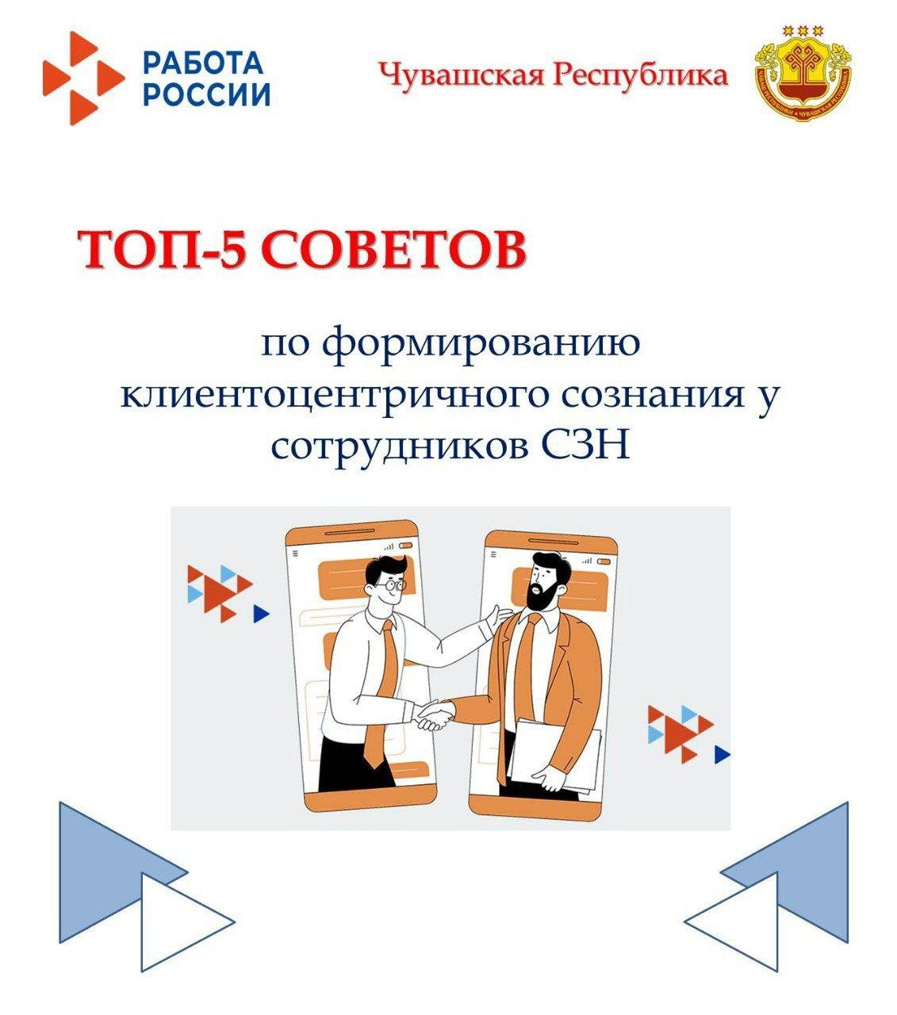
2) Чувашская Республика. Свой вариант
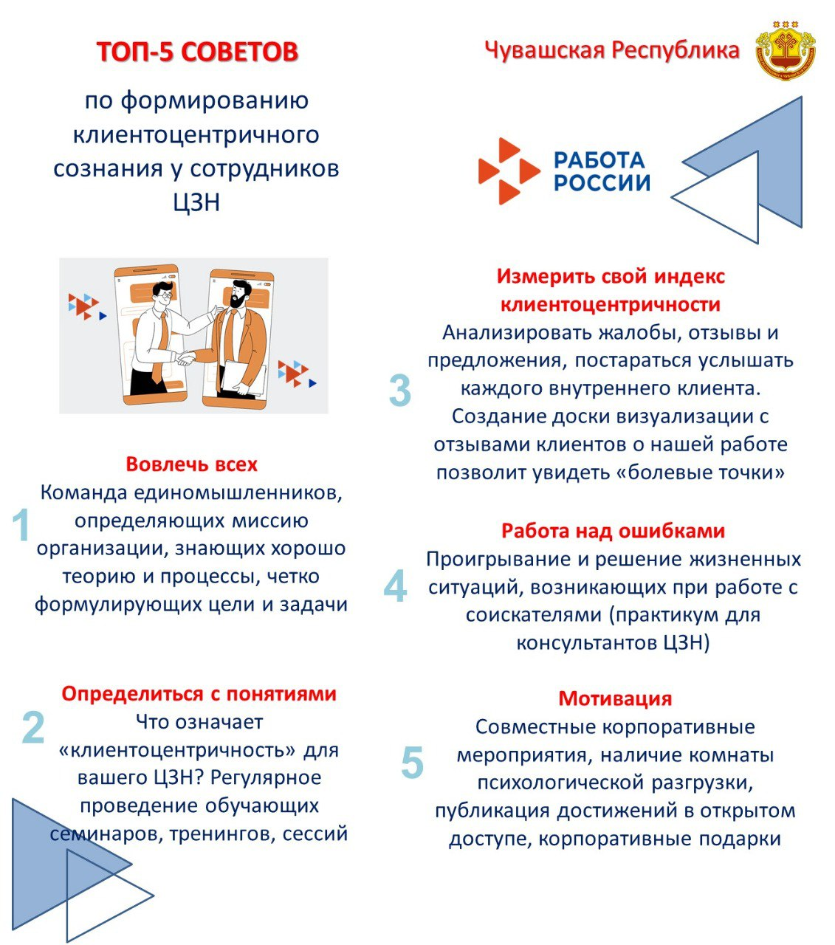
3) Удмуртская Республика 15.02
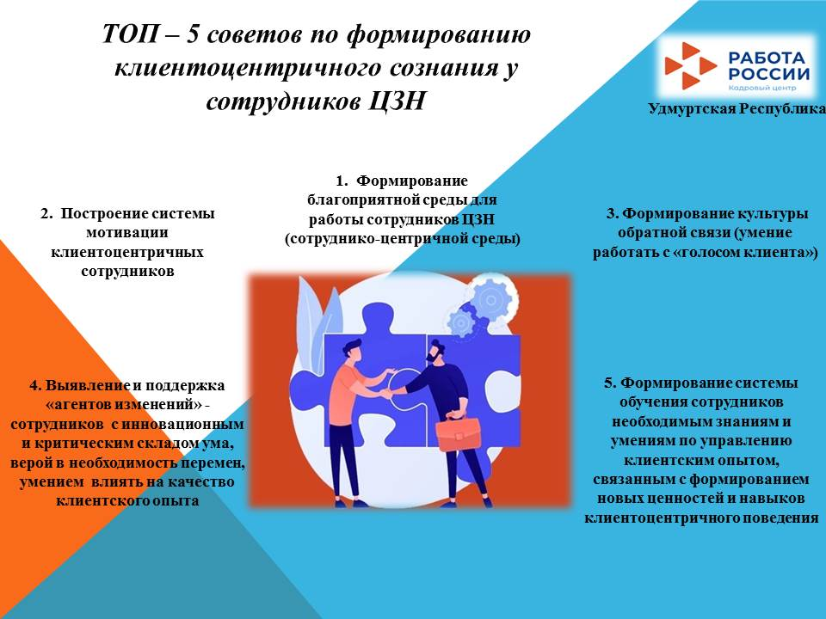
4) Республика Татарстан (г.Набережные Челны) 15.02
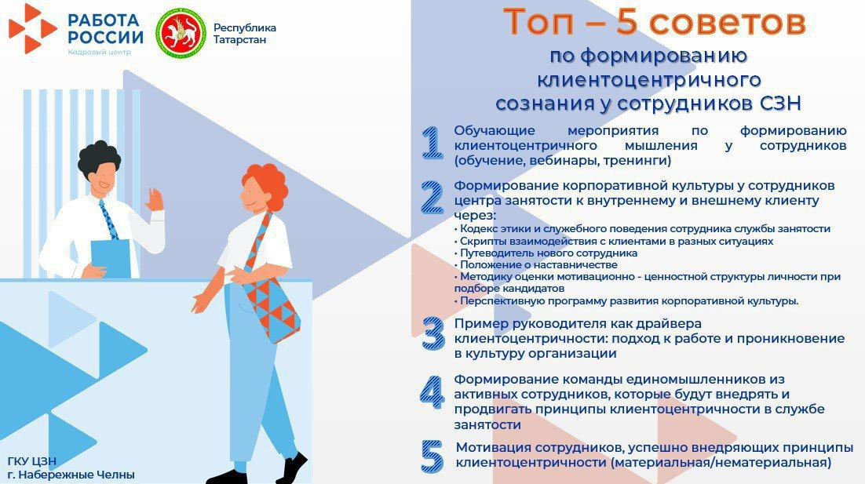
5) Республика Тыва 16.02
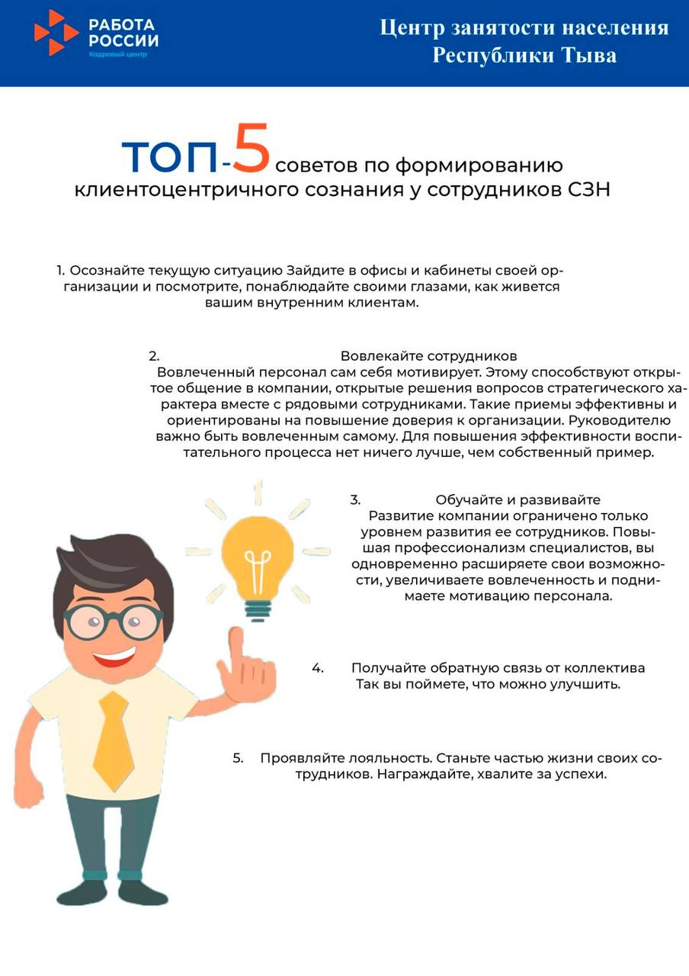
6) Иркутская область 16.02
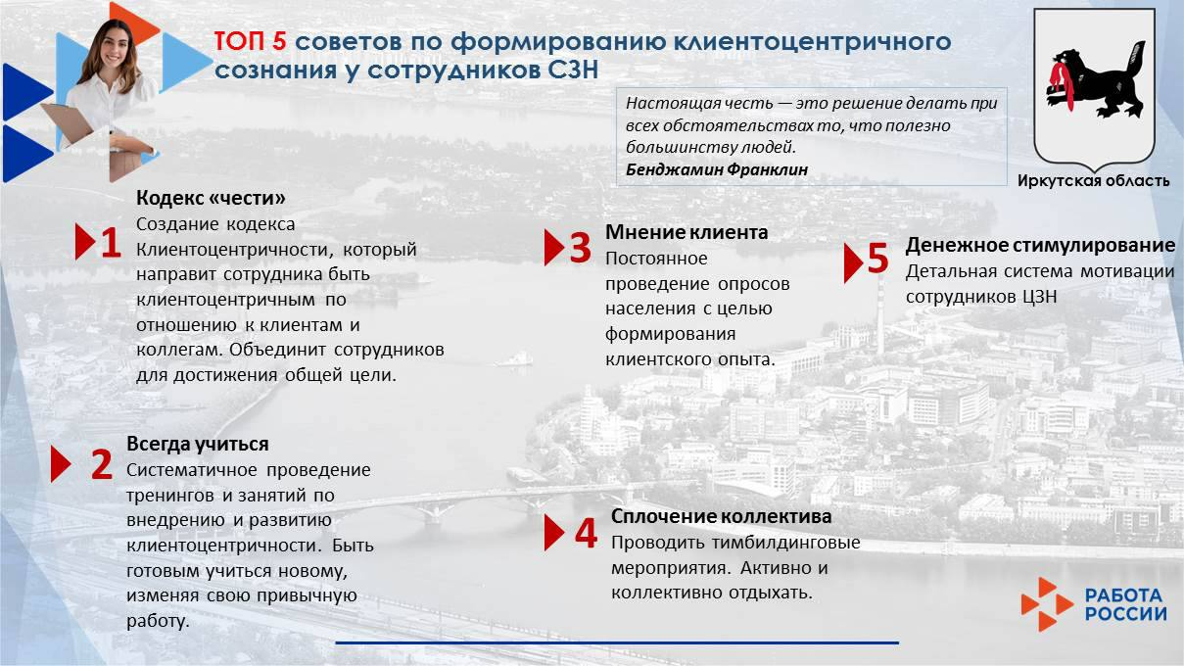
7) Липецкая область 16.02
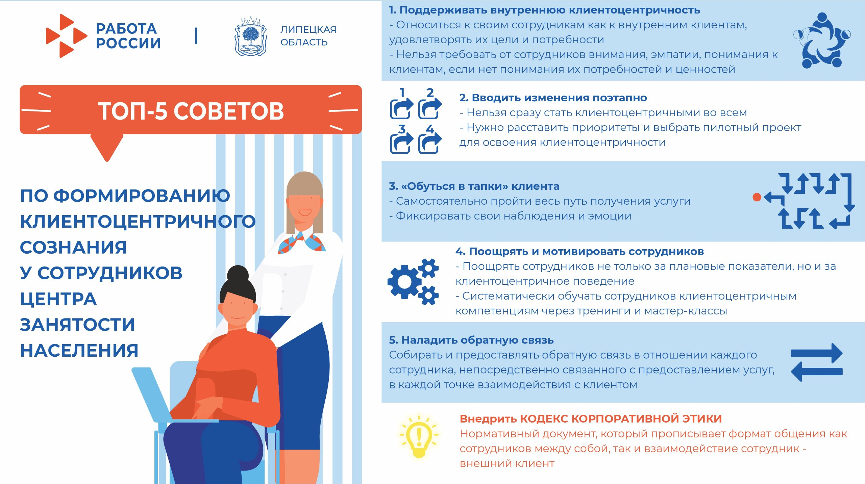
8) Калининградская область 16.02
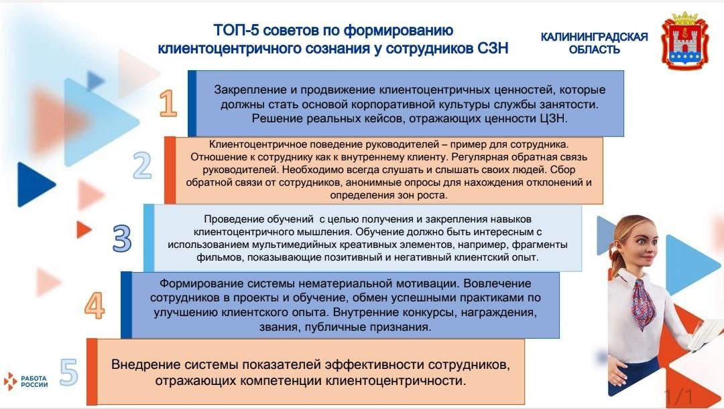
9) Республика Башкортостан (г. Стерлитамак) 16.02
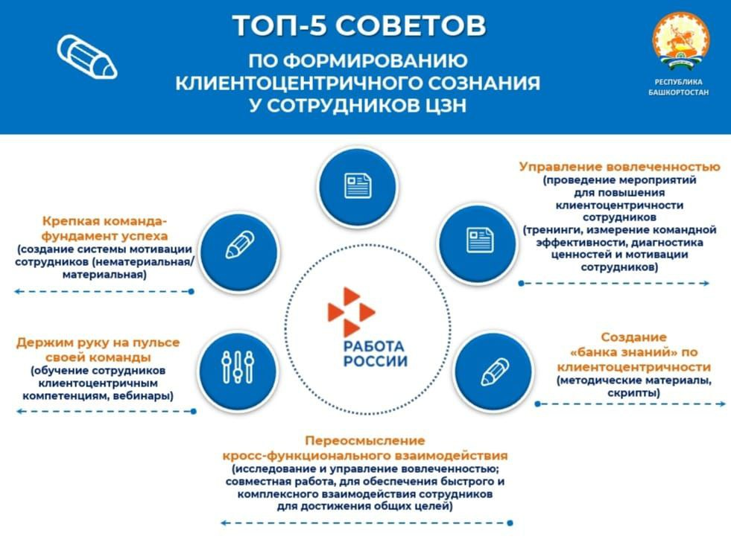
10) Челябинская область 17.02
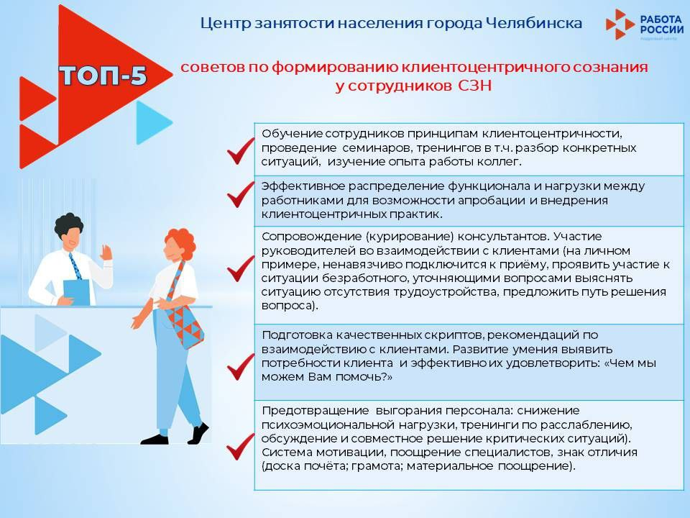
11) Нижегородская область 17.02
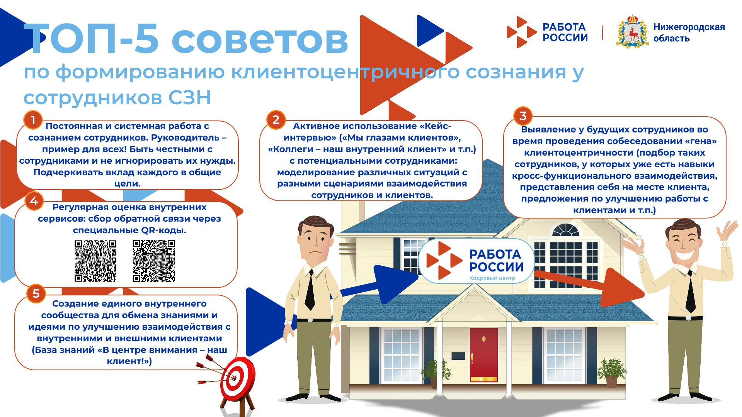
12) Новосибирская область 17.02
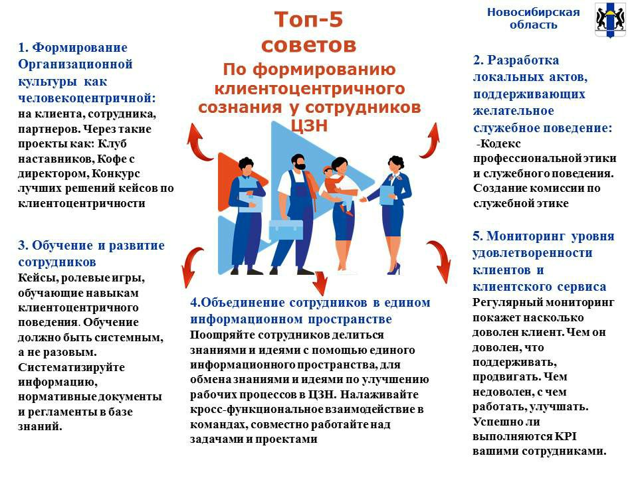
13) Алтайский край 17.02
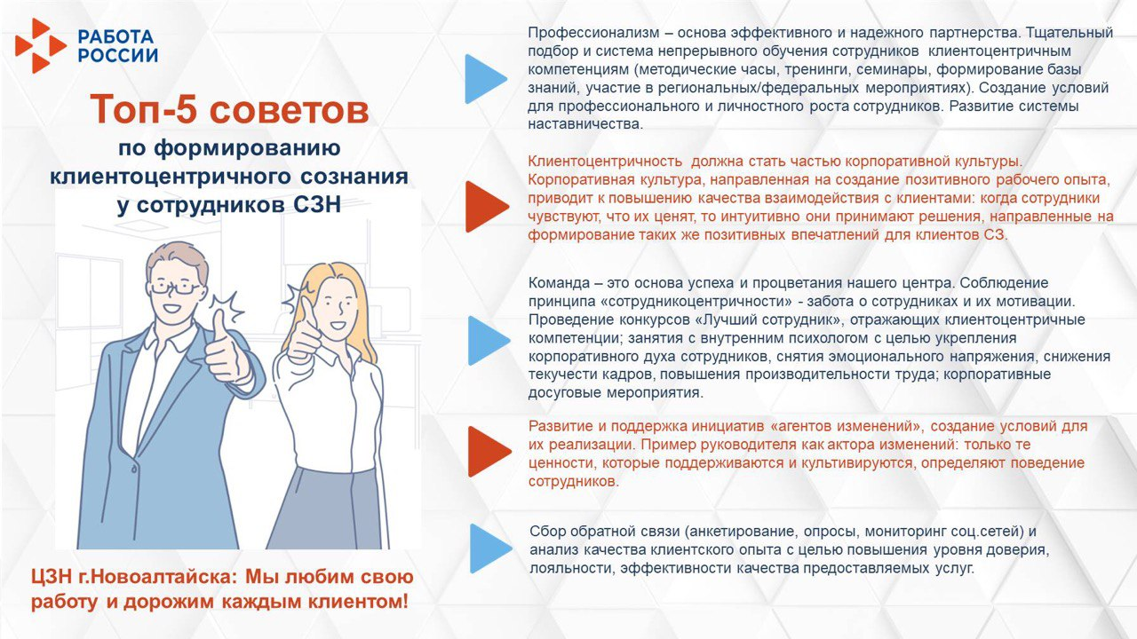
14) Красноярский край 17.02
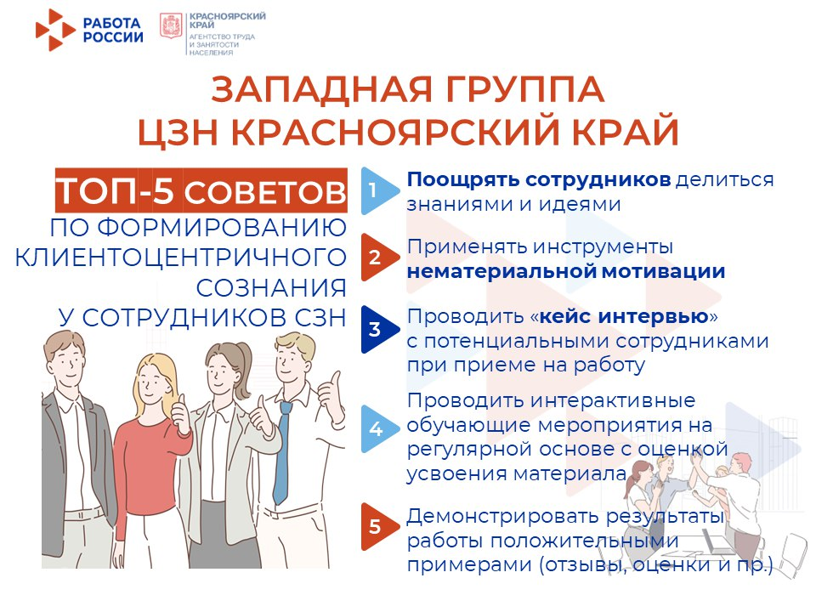
15) Курская область 17.02
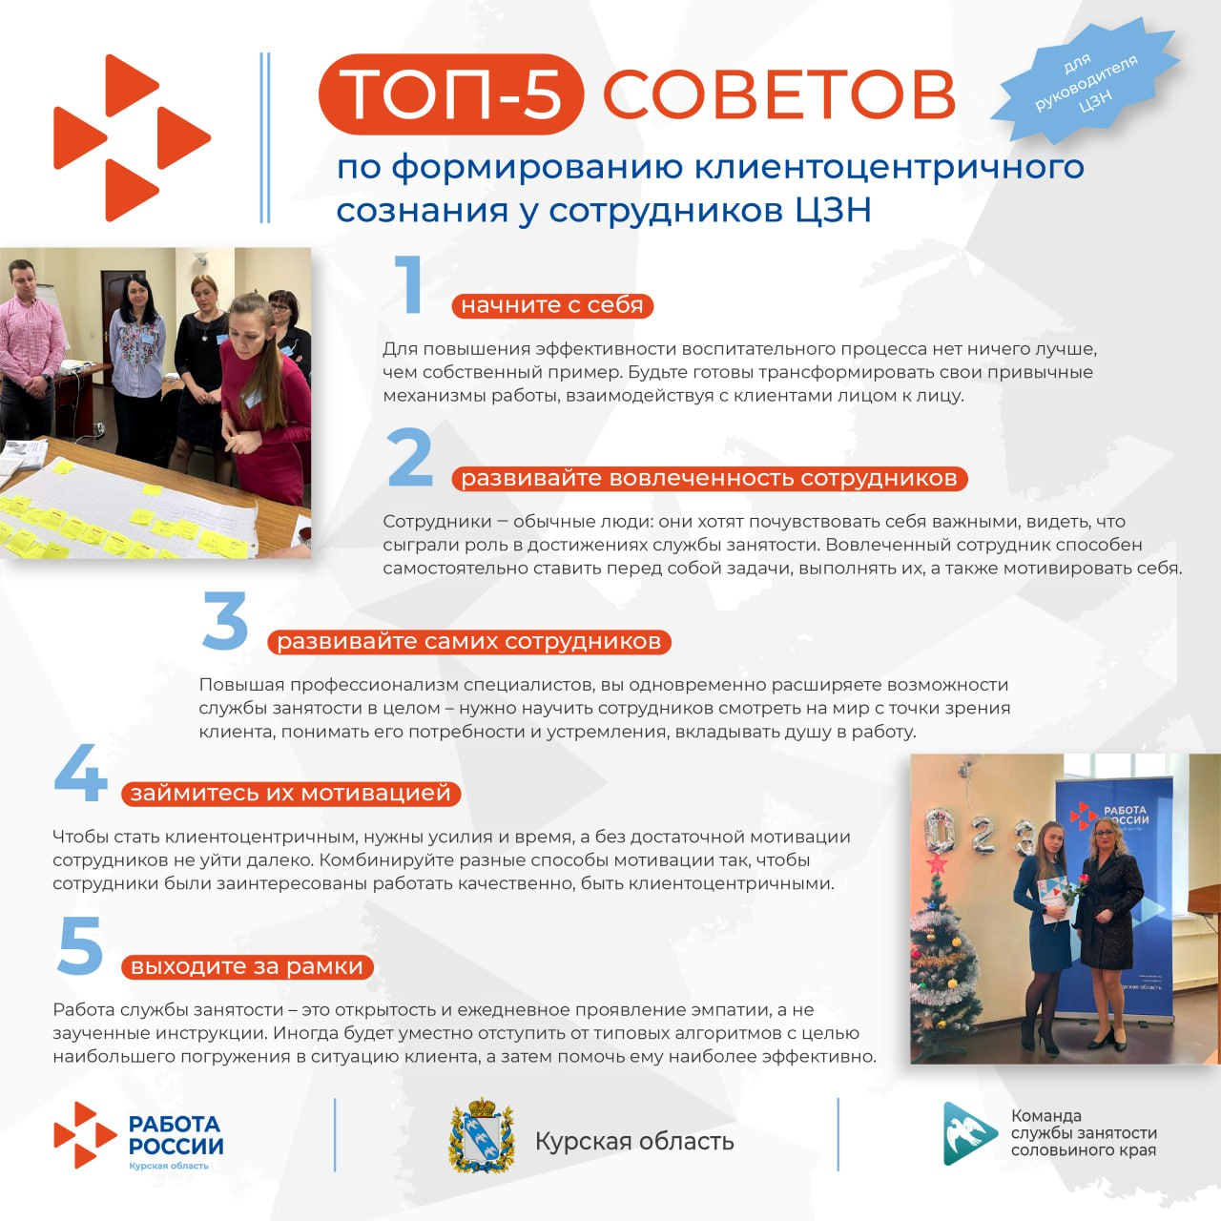
16) Омская область 17.02
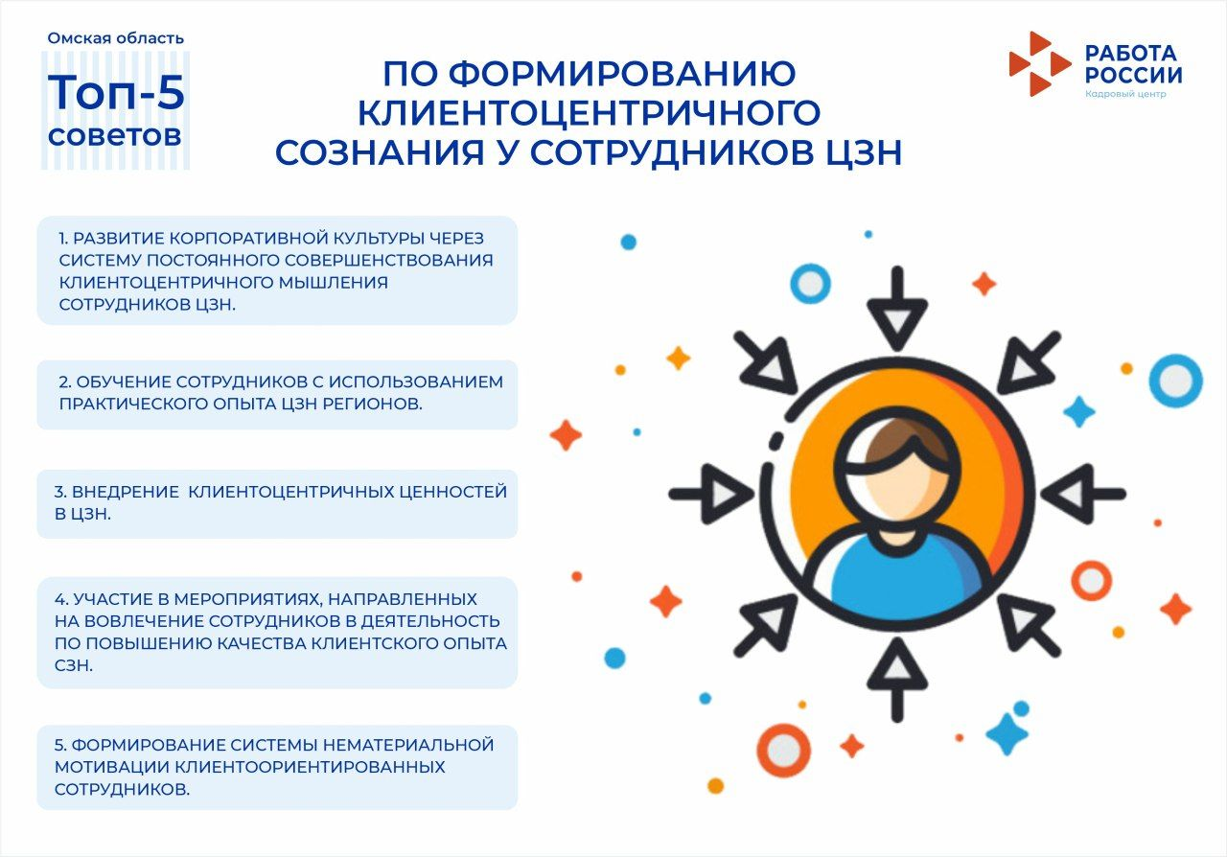
17) Подведение итогов

